中山大学物理学院硕士研究生网络远程
复试工作指南（考生版）

一、材料准备
1.身份证原件。
2.《中山大学2022年硕士研究生考试考生诚信复试承诺书》（需提前打印好，将在现场签署）。
3.初试准考证。
4.白纸和笔等必要文具。

二、硬件设施准备
（一）设备
两台可进行远程线上考试的电子设备，如手机、电脑等，考试过程采取双机设备同时进行，一台用于在线考试，一台用于视频监控。
主机位最好使用电脑，用其自带摄像头对准考生本人，另一部电脑或手机摄像头从考生后上方成45︒拍摄。监控设备需确保能看到考生的桌面和双手。
1.主机位（主镜头）要求：
（1）推荐采用电脑作为主机位；
（2）显示考生正面，拾取声音；
（3）需全程清晰显示考生面容；
（4）考试全程考生不得切换屏幕；
（5）可采用外接麦克风，建议佩戴有线耳麦，不能使用头戴式耳机，不能使用无线耳机；
（6）不得遮盖耳朵。
2.辅机位（辅镜头）：在考生后上方1米处，成45︒拍摄，需全程清晰显示考生考试环境和主镜头屏幕，并全程静音（关闭设备的麦克风和扬声器）。
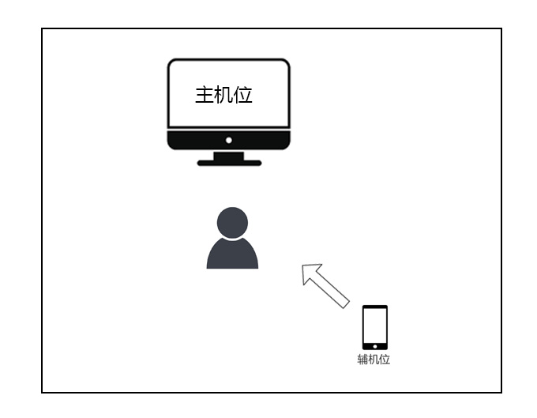
（二）图像要求
考试时请保证正对主机位，坐姿端正，双手和头部完全呈现在考试小组成员可见画面中。考试时清空复试环境内与复试有关的书籍、物品、人员。
（三）考试环境要求
考试环境应独立、安静、安全，光线、网络信号良好，考试过程中不得有其他人在场，不能留存与考试有关的资料。
（四）设备使用注意事项
请考生提前自行测试设备和网络，需保证设备电量充足、网络连接正常，保证流量足够。
如使用手机进行考试（主机位或辅机位），必须保证不被打扰。如在WIFI环境下使用，建议将手机设为勿扰模式，避免电话打扰（可将报考单位的联系电话020-84113393设为白名单，以保证能与报考单位在紧急情况下保持联系）；如的确发生在考试过程中有电话进入的情况，请立即拒接（考试单位打来的电话除外）；为保证考试顺利，请关闭无关的手机应用程序。
三、复试软件准备
（一）软件下载
请提前在两个设备上下载微信和腾讯会议。并需预先在两个设备（主机位和辅机位）上登录 2 个腾讯会议账号。
1. windows桌面客户端：
https://meeting.tencent.com/download-win.html?from=1001&fromSource=1
2. MacOS桌面客户端：
https://meeting.tencent.com/download-mac.html?from=1001&fromSource=1
- 手机APP：
安卓手机APP： | 苹果手机APP：
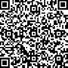 | 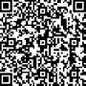
（二）软件使用指南
主设备打开腾讯会议软件，点击带 “＋加入会议”>填写会议号（公布的身份核验考场或正式考场会议ID）>在“您的姓名”栏填写“1号机位-面试序号-姓名”>勾选“自动连接音频”“入会开启麦克风”、“入会开启摄像头”>选择会议音频接入方式“使用电脑音频”>点击下方“加入会议”进入腾讯会议室。
辅设备使用另外的账号登录后操作同上，但务必注意选择关闭麦克风及扬声器。辅机位命名为“2号机位-面试序号-姓名”。
四、备考
请根据邮件内容添加招生老师微信，并根据日程安排，进行线上报到、培训、抽取复试顺序、设备测试等工作。
五、候考
考试当天，考生须请根据身份核验安排及考务老师（身份核验秘书）通知，提前至少15分钟进入等候室，根据老师指引进行操作。请考生出示身份证、初试准考证、接受老师核验。在身份核验秘书的监督下，签署《中山大学2022级硕士研究生考试考生诚信复试承诺书》并向身份核验秘书展示。随后根据老师指引进入正式考场。
六、正式复试
请根据考试安排及考务老师（现场秘书）通知，提前至少15分钟，进入正式考场等候室。
考生只准携带必要的白纸、笔等文具，不携带任何书籍书刊、报纸、图片、相关文字或电子资料；不对复试现场及过程进行录音录像。
复试过程中，复试小组进行提问，考生当场作答，复试小组成员可就相关问题进一步提问。
考试过程中，考生不得转换考试界面，视频监控设备不得中断，如因网络故障中断，请及时联系老师进行调试或解决。如出现紧急情况，请联系020-84113393。
复试结束后，考生点击“离开会议”→结束复试（注意，两台设备都要操作）。
七、复试纪律要求
（一）考生不得随意泄露会议ID或密码。
（二）复试期间，考生不得会客、打电话、离场，不做与复试无关的事情，不让无关人员进入复试空间。
（三）考生应当自觉服从工作人员管理及检查，不得以任何理由妨碍工作人员履行职责，不得扰乱复试会场的秩序。
（四）考生完成考试后不得向任何人透露复试题目及复试现场情况。违规者将被取消考试及录取资格。
八、违纪处理
如在考试过程中有违规违纪行为，将按照国家教育考试违规处理办法、普通高等学校招生违规行为处理暂行规定进行严肃处理，并取消本校录取资格，计入考生诚信档案。
请各位考生仔细阅读本通知，做好准备，遵守纪律，诚信考试！

